3ème Série des Exercices
Ex1 : Le système d’information étudié concerne l’activité de gestion des locations saisonnières d’une agence immobilière. Une analyse de l’existant a permis de dégager les entités suivantes :
Entités | Objectif | Propriétés
Propriétaire | Regroupe toutes les informations relatives aux propriétaires d’appartements | NomProprietaire  Nom  Prenom  Adresse  CP  Ville  Tel  CA(chiffre d’affaire en DHS)
Appartements | Regroupe toutes les informations relatives aux appartements | NumAppart  Categorie (1,2 et 3ème étoiles)  Type T1,T2,T3, etc..)  NbPersonnes  Adresse  Photo  Equipements
Locataires | Regroupe toutes les informations sur les locataires qui ont effectués au moins une location par l’intermédiaire de l’agence | NumLocataire  Nomlocataire  CP_locataire  Ville_locataire  Tel1Locataire  E-Mail
Contrat | Regroupe toutes les informations relatives à une location qui va avoir lieu ou qui est actuellement lieu. une location s’étend éventuellement sur plusieurs semaines consécutives | NumContrat  Etat(reserve,confirme, solde)  DateCreation  DateDebut  DateFin
Tarif | Regroupe toutes les informations relatives à la tarification | CodeTarif  PrixSemHS(HS : haute saison)  PrixSemBS(BS : Basse saison)

Présenter le modèle conceptuel des données décrivant ce système d’information en tenant compte des règles de gestion suivantes :
- La notion de copropriété ne doit pas être prise en compte ce qui revient à dire que tout appartement appartient à un est un seul propriétaire
- A tout appartement correspond un code tarif

Ex 2 : vous êtes un nouveau Entrepreneur et vous disposer ainsi d’une PME spécialisée dans la maintenance du matériel informatique

Pour démarrer il vous faut un petit logiciel vous permettant de saisir vous informations pour faciliter la tenue de votre comptabilité

Ce logiciel permettra la saisie des coordonnées des Clients et de Matériel sur lequel vous êtes intervenu

Vous décidez d’appliquer un prix horaire différent selon le type d’intervention (certaines réparations ou manipulations complexes doivent être facturées plus cher)

Pour certaines pannes vous vendrez les composants neufs. .le logiciel devra donc intégrer la vente du matériel inhérent à la réparation

Travail à faire

Concevoir le Modèle Conceptuel de données
Ex 3 (variante 2010)

Le document ci-dessous représente un bon de commande établit par la société NTIC Company pour la fourniture des articles

Les adresses de livraison et de facturation présentent respectivement le lieu de livraison d’articles et l’adresse de règlement de la facture
NTIC Compony  13 rue AL ABTAL , HASSAN RABAT  Tél : 00212 05377337  FAX : 00212 0537737388 | BON DE COMMANDE  N°AB123456  Date : 05/05/2010

Adresse de livraison  555 , rue AL MASSIRA , Hay ESSALAM SALE  Tél : 002012 053157337  FAX : 00212 0537157388  E-Mail : ntic_depot@ntic.com |  | Adresse de facturation  17 , rue FES AGDAL RABAT  Tél : 0012 0534937337  FAX : 00121 0534937388  E-Mail : ntic_@ntic.com

Référence | Description | Quantité | Prix unitaire | Prix
Art000678 | Clé USB 8 Go | 100 | 200 | 20000
Art000089 | Clé USB 4 Go | 200 | 120 | 24000
Art000758 | Disque dur 360 Go | 50 | 700 | 35000
Art000697 | Disque dur 180 Go | 100 | 450 | 45000

Montant total : 124000 Dhs
Signature

Mode de règlement

- Carte bancaire
- Chèque bancaire
- Chèque postal

Ex 4 : Vous êtes chargé par un de vos amis qui exerce la fonction d’un agent immobilier de lui réaliser un programme, dont lequel il peut inscrire des maisons, des propriétaires et de locataires
Règles de Gestion
- Une maison appartient à une ou plusieurs personnes
- Une personne peut être propriétaire d’une maison et en louer une autre
Travail à faire
- Etablir Dictionnaire de données
- Créer le MCD (Modèle Conceptuel de données)
Ex 4 : ASSURE AUTO , comme son nom l’indique est une petite société d’assurance spécialisée dans les contrats assurance automobile, Malgré son envergure restreinte (elle dispose tout de même de plusieurs agences et plusieurs employés sur le territoire) . Elle assure aussi bien les véhicules de tourisme que les véhicules utilitaires.

Pour assurer un véhicule, son propriétaire, dont en enregistre le nom, le prénom, l’adresse et les coordonnées (téléphone, fax éventuel, e-mail) doit fournir au conseiller de l’agence, la carte grise de véhicule afin que l’on enregistre son type, sa marque, non numéro d’immatriculation ,sa date de mise en circulation et sa puissance fiscale. S’il s’agit d’un véhicule de tourisme, on enregistre aussi le nombre de portes et de passagers autorisés, tandis que s’il s’agit d’un véhicule utilitaire on enregistre le poids à vide, le poids autorisé en charge, la longueur, la largeur
Chaque contrat établi à une certaine date est référencé par un numéro de contrat et d’une certaine catégorie tous risque, au "tiers "
Le contrat est attaché à la personne, pas au véhicule .lorsqu’il y a changement de véhicule le propriétaire conserve le bonus ou le malus attaché à ce contrat qui est alors reporté sur le nouveau véhicule
Travail
- Etablir le dictionnaire de données
- Créer le Modèle Conceptuel de données
Ex 5 :E. Passage (Juillet 2012)

Lors du travail sur son ordinateur, on se retrouve rapidement avec un grand nombre de fichiers. On voudrait réaliser une application de gestion de ces fichiers, qui permettrait de compléter celle déjà offertes par le gestionnaire des systèmes d’exploitation (SE)

On aborde dans cette partie , la phase d’analyse ; et on s’intéresse plus particulièrement aux données conformément aux règles de gestion communément utilisées par le SE , tout fichier est caractérisé par les caractéristiques habituelles ( nom , type, taille, et date de création ou mise à jour…) ; et se trouve bien sûr dans un dossier ; lui-même pouvant être un sous-dossier , constituant une telle arborescence , sont enregistrés sur un support de stockage qui peut être un disque (physique ou logique) , un CD , ou DVD , une clé USB ……..

On ajoutera pour chaque fichier ou dossier, une ou plusieurs catégories, qui le regroupent logiquement par centre d’intérêt (livre , polycopie, image , programme , ….)

Une catégorie pouvant être une sous-catégorie d’une autre, un fichier appartenant à une catégorie appartient par conséquent à toutes ces catégories

D’autre part, un fichier, ou même un dossier dans son intégralité appartient à un, voir plusieurs utilisateurs

Travail à faire

- Créer un MCD pour cette organisation
- Etablir le MLD correspondant

Correction des Exercices
Ex1 :Le système d’information étudié concerne l’activité de gestion des locations saisonnières d’une agence immobilière. Une analyse de l’existant a permis de dégager les entités suivantes :
Entités | Objetif | Propriétés
Propriétaire | Regroupe toutes les informations relatives aux propriétaires d’appartements | NomProprietaire  Nom  Prenom  Adresse  CP  Ville  Tel  CA
Appartements | Regroupe toutes les informations relatives aux appartements | NumAppart  Categorie (1,2 et 3 ème étoiles)  Type T1,T2,T3, etc..)  NbPersonnes  Adresse  Photo  Equipements
Locataires | Regroupe toutes les informations sur les locataires qui ont effectués au moins une location par l’intermédiaire de l’agence | NumLocataire  Nomlocataire  CP_locataire  Ville_locataire  Tel1Locataire  E-Mail
Contrat | Regroupe toutes les informations relatives à une location qui va avoir lieu ou qui est actuellement lieu. une location s’étend éventuellement sur plusieurs semaines consécutives | NumContrat  Etat(reserve,confirme, solde)  DateCreation  DateDebut  DateFin
Tarif | Regroupe toutes les informations relatives à la tarification | CodeTarif  PrixSemHS(HS : haute saison)  PrixSemBS(BS : Basse saison)

Présenter le modèle conceptuel des données décrivant ce système d’information en tenant compte des règles de gestion suivantes :
- La notion de co-propriéte ne doit pas être prise en compte ce qui revient à dire que tout appartement appartient à un est un seul propriétaire
- A tout appartement correspond un code tarif
Associations
Correspond liant Tarif et Appartement
Posseder liant Appartement et Propriétaire
Louer liant Contrat et Appartement
Concerne liant Locataire et Contrat

Calcul des cardinalités
Un tarif correspond à 1 ou plusieurs appartements et un appartement n’a que 1 et 1 seul tarif
Un appartement relève de 1 et 1 seul propriétaire, tandis qu’un propriétaire peut posséder 1 ou n appartement
Un contrat le location relève de 1 et 1 seul appartement et un appartement peut faire l’objet de 0 ou n contrats
Un contrat est concerné par 1 et 1 seul locataire et un locataire peut établir 1 ou n contrats

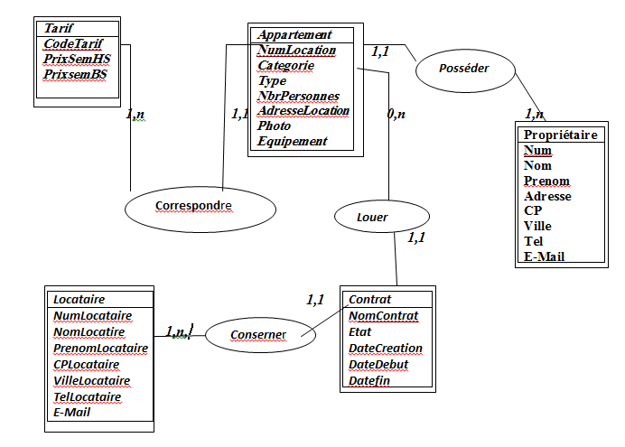

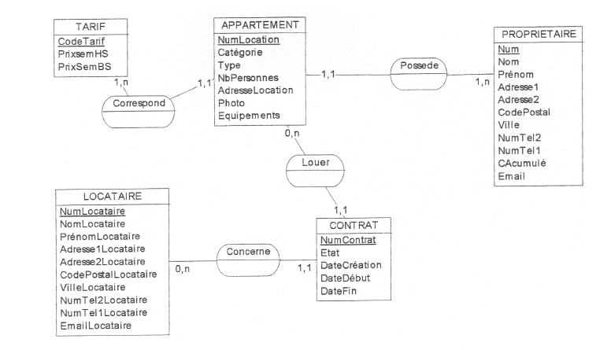

Passage de MCD au MLD
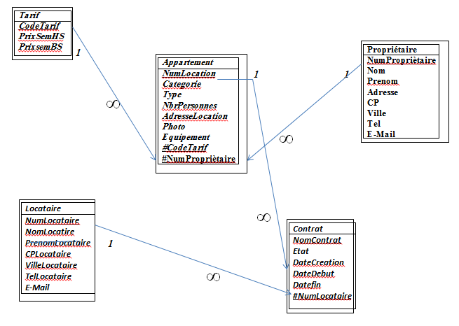

Tarif
CodeTarif
PrixSemHS
PrixsemBS

Contrat
NomContrat
Etat
DateCreation
DateDebut
Datefin
#NumLocataire

1
Appartement
NumAppartement
Categorie
Type
NbrPersonnes
AdresseLocation
Photo
Equipement
#CodeTarif
#NumPropriètaire

1 1
∞
∞
Propriétaire
NumPropriètaire
Nom
Prenom
Adresse
CP
Ville
Tel
E-Mail

Locataire
NumLocataire
NomLocatire
PrenomLocataire
CPLocataire
VilleLocataire
TelLocataire
E-Mail

∞
1

∞

Ex 2 : vous êtes un nouveau Entrepreneur et vous disposer ainsi d’une PME spécialisée dans la maintenance du matériel informatique

Pour démarrer il vous faut un petit logiciel vous permettant de saisir vous informations pour faciliter la tenue de votre comptabilité

Ce logiciel permettra la saisie des coordonnées des Clients et de Matériel sur lequel vous êtes intervenu

Vous décidez d’appliquer un prix horaire différent selon le type d’intervention (certaines réparations ou manipulations complexes doivent être facturées plus cher)

Pour certaines pannes vous vendrez les composants neufs. .le logiciel devra donc intégrer la vente du matériel inhérent à la réparation

Travail à faire

Concevoir le Modèle Conceptuel de données

Ex2 : vous êtes un nouveau Entrepreneur et vous disposer ainsi d’une PME spécialisée dans la maintenance du matériel informatique

Pour démarrer il vous faut un petit logiciel vous permettant de saisir vous informations pour faciliter la tenue de votre comptabilité

Ce logiciel permettra la saisie des coordonnées des Clients et de Matériel sur lequel vous êtes intervenu

Vous décidez d’appliquer un prix horaire différent selon le type d’intervention (certaines réparations ou manipulations complexes doivent être facturées plus cher)

Pour certaines pannes vous vendrez les composants neufs. .le logiciel devra donc intégrer la vente du matériel inhérent à la réparation

Travail à faire

- Concevoir le Modèle Conceptuel de données

Solution

Propriété | Désignation | Format | Entité | Observations
Code_Client  Nom_Client  Prenom_Client  Adresse_Client  CP  Ville  Tel_Client  E-Mail | Code Cient  Nom Client  Prénom Client  Adresse Client  Code Postal  Ville Client  Télphone Client  E-mail Client | Alpha  Alpha  Alpha  Alpha  Alpha  Alpha Alpha  Alpha | Clients
Code_Materiel  Désignation_Materiel  Fabricant  Date_Achat | Code Matériel  Désignation Matériel  Fabricant Matériel  Date Achat Matériel | Alpha Alpha  Alpha  Date | Materiels
Num_Intervention  Desciption_Panne  Date_Intervention  Temps_Reparation | Numéro d’intervention  Description d’intervention  Date d’intervention  Temps d’intervention | Alpha Alpha  Date  Numérique | Interventions
CodeType_Intervention  DésignationType  PrixHoraire | Code Type d’intervention  Désignation Type  Prix Horaire Intervention | Alpha  Alpha  Numérique | TypeIntervention
Ref_Piece  Libele_Piece  Prix | Référence Piece  Libelé de Piece  Prix Piece | Alpha Alpha  Numérique | Pieces

Associations

Posséder : liant Clients et Matériels
Concerner : liant : Matériels et Intervention
Classifier : liant Intervention et type_intervention
Utiliser : liant Pièce et Intervention

Dépendances Fonctionnelles

Code_Client (Nom_Client, Prenom_Client , Adresse_Client , CP , Ville , Tel_Client ,
E-Mail)

Code_Materiel (Désignation_Materiel, Fabricant ,Date_Achat)
Num_Intervention (Desciption_Panne ,vDate_Intervention)
CodeType_Intervention (DésignationType ,PrixHoraire)
Ref_Piece (Libele_Piece ,Prix)

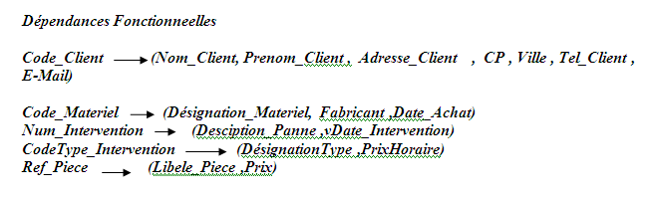
Cardinalités
Entités | Associations | Card | Justifications
Clients | Posseder | 0,n | 1 client possède au minimum 1 Matériel  " " " maximum n Matériel
Matériel | Posseder | 1,1 | Un Matériel est posséder par 1 et 1 seul Client
Matériel | Concerner | 0,n | Un matériel est concerner au minimum par 0 interventions  " " " " au maximum par n interventions
Interventions | Concerner | 1,1 | Une intervention concerne 1 et 1 seul Matériel
Interventions | Classifier | 1,1 | Une intervention est classer 1 et 1 seul Type d’intervention
TypeIntervention | Classifier | 0,n | Un typeIntrevention classe au minimum 0 interventions  " " " " au maximum n interventions
Composants | Utiliser | 0,n | Un composant est utiliser au minimum par 0 Matériel  Un composant est utiliser au maximum par n Matériel

Un client peut posséder un ou plusieurs matériels, une intervention concerne un et un seul matériel et un matériel précis peut nécessiter zero ou plusieurs interventions

Une pièce détachée (exemple HDD (disque dur de référence HDD 001 ) peut être utiliser selon une quantité précise)

Une intervention est classifiée selon un est un seul type, et un type précis peut correspondre zéro ou plusieurs interventions

- Un client possède 1 ou n Matériel, et un Matériel appartient à 1 et 1 seul Client
- Un matériel peut nécessiter 0 ou n interventions et une Intervention concerne 1 et 1 seul matériel
- Une pièce peut être utilisé par 0 ou n Intervention ?, et une Intervention peut nécessiter 0 ou n pièces
- Une Intervention peut être classée dans 1 et1 seul Type d’intervention et un type d’intervention peut correspondre a 0 ou n interventions
1,n 1,1
Clients
Code_Client
Nom_Client
Prenom_Client
Adresse_Client
CP_Client
Tel_Client
Adresse_Client
E-Mail_Client

Materiels
Code-Mat
Desigation_Mat
Fabriacant
DateAchat

Posséder

0,n
Interventions
Num_Interv
Designat_Interv
Date_Interv
Duree_Intr

TypeInterventions
Ref_Type
PrixHoraire

Composants
Ref_Coposant
Libelle_Coposant
Prix_Composant

Utiliser
Concerner
Classifier

1,1

0,n 0,n

1,1

0,n

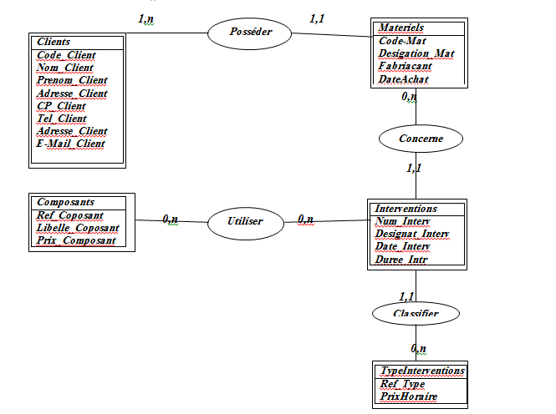

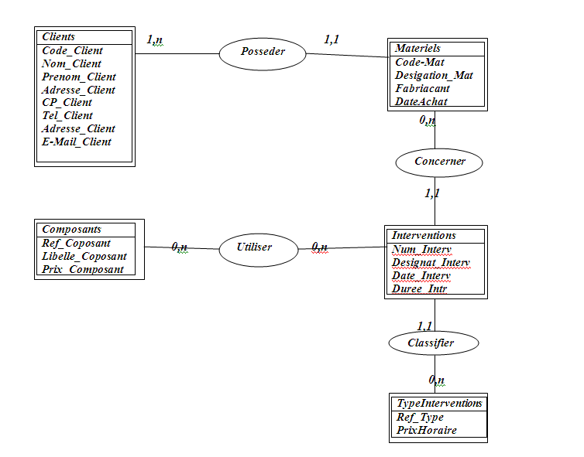
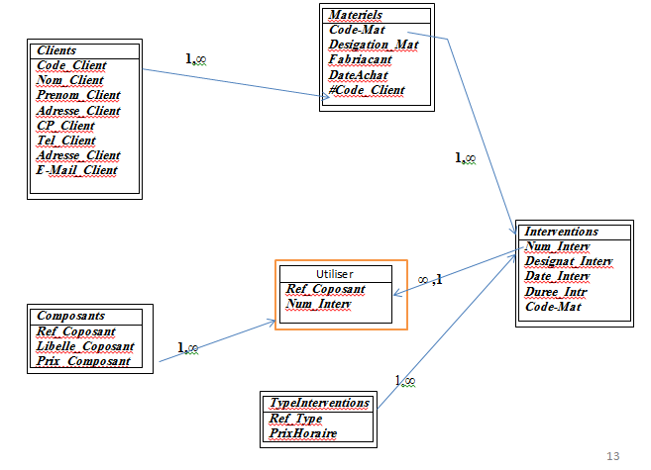

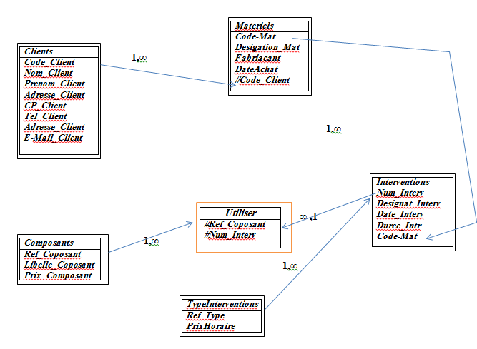
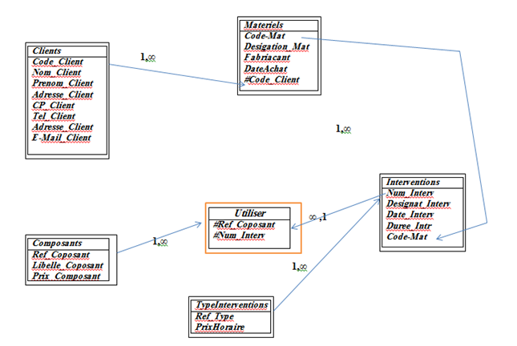

Materiels
Code-Mat
Desigation_Mat
Fabriacant
DateAchat
#Code_Client

Clients
Code_Client
Nom_Client
Prenom_Client
Adresse_Client
CP_Client
Tel_Client
Adresse_Client
E-Mail_Client

1,∞

1,∞
Interventions
Num_Interv
Designat_Interv
Date_Interv
Duree_Intr
Code-Mat
#Ref_Type

Utiliser
#Ref_Coposant
#Num_Interv

1,∞
Composants
Ref_Coposant
Libelle_Coposant
Prix_Composant

∞ ,1

1,∞
TypeInterventions
Ref_Type
PrixHoraire

Ex 4 : Vous êtes chargé par un de vos amis qui exerce la fonction d’un agent immobilier de lui réaliser un programme, dont lequel il peut inscrire des maisons, des propriétaires et de locataires
Règles de Gestion
- Une maison apparient à une ou plusieurs personnes
- Une personne peut être propriétaire d’une maison et en louer une autre
Travail à faire
- Etablir Dictionnaire de données
- Créer le MCD (Modèle Conceptuel de données)
- Créer le MCD (Modèle Conceptuel de données)

Dictionnaire de données

Propriété | Désignation | Format | Entité | Observations
NumPersonnes  Nom  Prenom | Numéro Personnes  Nom Personnes  Prénom Personnes | Numérique  Alphanumérique  Alphanumérique | Personnes
NumMaison  Adresse  CP  Ville | Nom Maison  Adresse Maison  Code Postal Maison  Ville ou se trouve Maison | Alphanumérique  Alphanumérique  Alphanumérique  Alphanumérique | Maisons

Associations
Posseder : liant Personnes et Maisons
Habiter : liant Personnes et Maisons

Dépendances Fonctionnelles

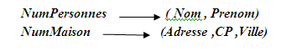
Cardinalités
- Une Personne peut posséder 0 ou n Maisons , et une Maison peut appartenir à 1 ou n personnes
- Une Personne ne peut Habiliter 1 est 1 seule Maison, et une Maison peut être Habité par 1 ou n personnes

MCD
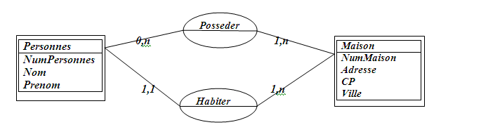
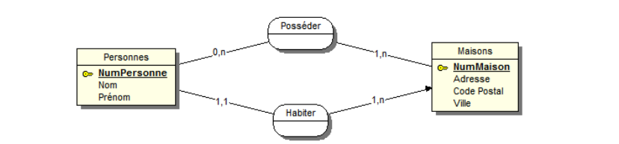
Ex3 : (variante 2010)

Le document ci-dessous représente un bon de commande établit par la société NTIC Company pour la fourniture des articles

Les adresses de livraison et de facturation présentent respectivement le lieu de livraison d’articles et l’adresse de règlement de la facture

Imprimé
NTIC Compony  13 rue AL ABTAL , HASSAN RABAT  Tél : 00212 05377337  FAX : 00212 0537737388 | BON DE COMMANDE  N°AB123456  Date : 05/05/2010

Adresse de livraison  555 , rue AL MASSIRA , Hay ESSALAM SALE  Tél : 002012 053157337  FAX : 00212 0537157388  E-Mail : ntic_depot@ntic.com |  | Adresse de facturation  17 , rue FES AGDAL RABAT  Tél : 0012 0534937337  FAX : 00121 0534937388  E-Mail : ntic_@ntic.com

Référence | Description | Quantité | Prix unitaire | Prix
Art000678 | Clé USB 8 Go | 100 | 200 | 20000
Art000089 | Clé USB 4 Go | 200 | 120 | 24000
Art000758 | Disque dur 360 Go | 50 | 700 | 35000
Art000697 | Disque dur 180 Go | 100 | 450 | 45000

Montant total : 124 000 Dhs
Signature

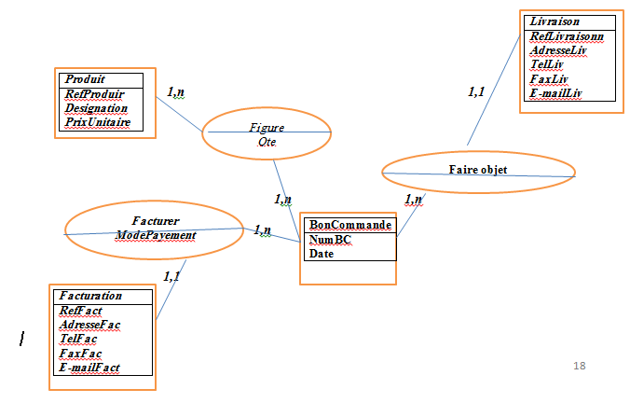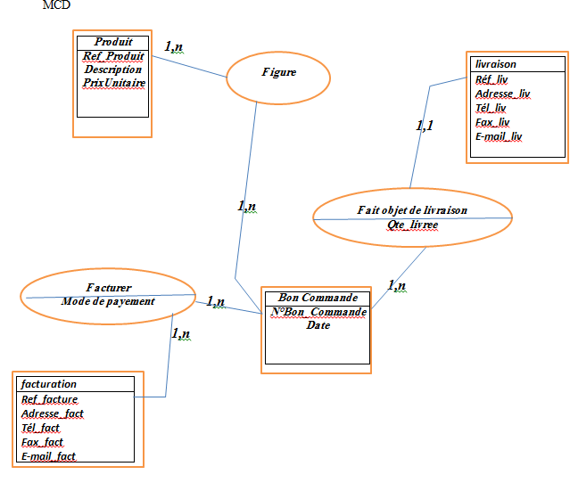

Livraison
RefLivraisonn
AdresseLiv
TelLiv
FaxLiv
E-mailLiv

Produit
RefProduir
Designation
PrixUnitaire

1,n 1,1
Figure
Qte

Faire objet

1,n 1,n
Facturer
ModePayement
BonCommande
NumBC
Date

1,n

1,1
Facturation
RefFact
AdresseFac
TelFac
FaxFac
E-mailFact

MLD
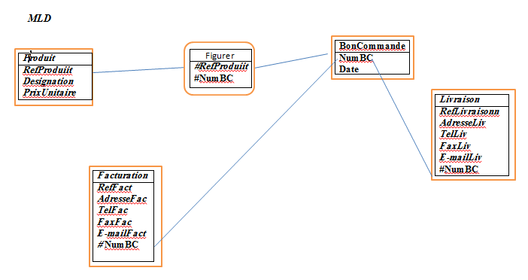

BonCommande
NumBC
Date

Produit
RefProduiit
Designation
PrixUnitaire

Figurer
#RefProduiit
#NumBC

Livraison
RefLivraisonn
AdresseLiv
TelLiv
FaxLiv
E-mailLiv
#NumBC

Facturation
RefFact
AdresseFac
TelFac
FaxFac
E-mailFact
# NumBC

1,1

Ex4 : ASSURE AUTO , comme son nom l’indique est une petite société d’assurance spécialisée dans les contrats assurance automobile, Malgré son envergure restreinte (elle dispose tout de même de plusieurs agences et plusieurs employés sur le territoire) . Elle assure aussi bien les véhicules de tourisme que les véhicules utilitaires.

Pour assurer un véhicule, son propriétaire, dont en enregistre le nom, le prénom, l’adresse et les coordonnées (téléphone, fax éventuel, e-mail) doit fournir au conseiller de l’agence, la carte grise de véhicule afin que l’on enregistre son type, sa marque, non numéro d’immatriculation sa date de mise en circulation et sa puissance fiscale. S’il s’agit d’un véhicule de tourisme, on enregistre aussi le nombre de portes et de passagers autorisés, tandis que s’il s’agit d’un véhicule utilitaire on enregistre le poids à vide, le poids autorisé en charge, la longueur, la largeur
Chaque contrat établi à une certaine date est référencé par un numéro de contrat et d’une certaine cathégorie tous risque, au "tiers "
Le contrat est attaché à la personne, pas au véhicule .lorsqu’il y a changement de véhicule le propriétaire conserve le bonus ou le malus attaché à ce contrat qui est alors reporté sur le nouveau véhicule
Travail
- Etablir le dictionnaire de données
- Créer le Modèle Conceptuel de données
- Concept d’héritage
Lorsque plusieurs entités proches partagent mais distincte un ensemble de caractéristiques, il y a lieu de mettre en œuvre un processus d’entités génériques (ou encore sur-types) et des entités sous-types appelles héritage. ce concept qui permet de représenter le lien "est - un" ou "IS-A" entre deux entités A et B (une occurrence de A et une occurrence de B
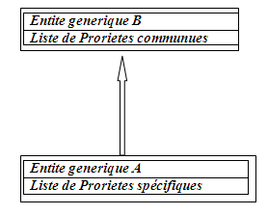
- On dit qu’il y a héritage simple quand un sous-type n’a qu’un seul sur-type .dans ce cas toutes les occurrences du sous-type sont au même temps des occurrences de son sur-type , cela n’implique pas que toutes les occurrences de sur-type soient des occurrences de l’un des sous-types (voir schéma ci-dessous)
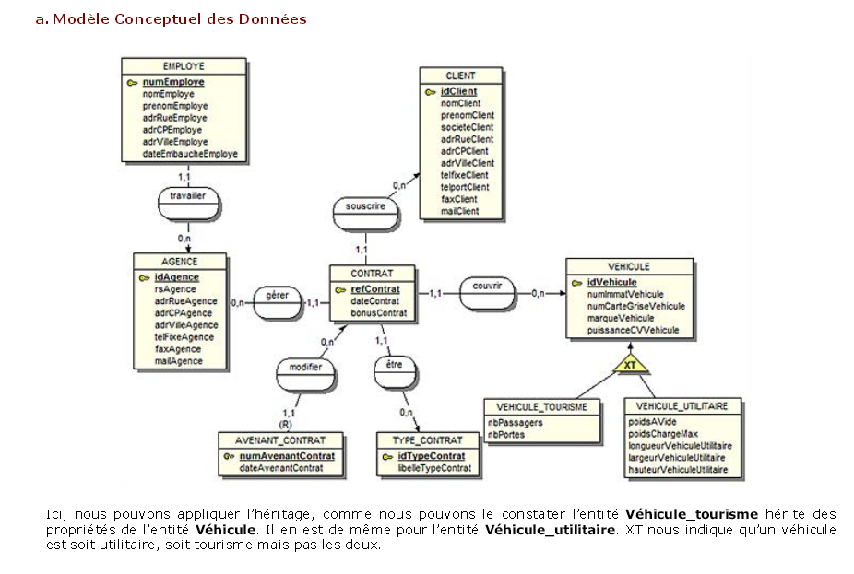

Client
IdClient
NomClient
PrenomClient
AdresseClient
TelCient
FaxClient
E-Mail

Agence
NumAgence
NomAgence
AdresseAgence
TelAgence
FaxAgence
VilleAgence

0,n
0,n
Souscrire
Gérer

1,1 1,1
Couvrir
1,n
Contrat
RefContract
DateContract
BonusContract

1,1
0,n
Travaille
Véhicule
Immatriculation
Marque
Type
DateService
PuissanceFiscale

1,1 1,1

Employer
NumEmployer
NomEmployer
PrenomEmloyer
AdresseEmployer
CPEmployer
TelEmployer
FaxEmployer
VilleEmployer

Appartenir

TypeContract
IdType
LibelleType

1,n

VehiculeTourisme
NbePassagrs
NbrePorte

VehiculeUtilitaire
PoidsVide
PoidsCharge
Longueur
Largeur

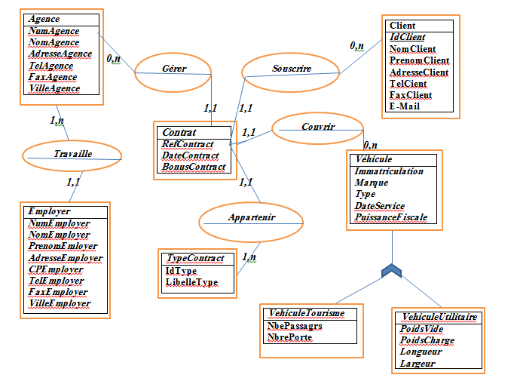

Ex5 :E. Passage (Juillet 2012)

Lors du travail sur son ordinateur, on se retrouve rapidement avec un grand nombre de fichiers. On voudrait réaliser une application de gestion de ces fichiers, qui permettrait de compléter celle déjà offertes par le gestionnaire des systèmes d’exploitation (SE)

On aborde dans cette partie , la phase d’analyse ; et on s’intéresse plus particulièrement aux données conformément aux règles de gestion communément utilisées par le SE , tout fichier est caractérisé par les caractéristiques habituelles ( nom , type, taille, et date de création ou mise à jour…) ; et se trouve bien sûr dans un dossier ; lui-même pouvant être un sous-dossier , constituant une telle arborescence , sont enregistrés sur un support de stockage qui peut être un disque (physique ou logique) , un CD , ou DVD , une clé USB ……..

On ajoutera pour chaque fichier ou dossier, une ou plusieurs catégories, qui le regroupent logiquement par centre d’intérêt (livre , polycopie, image , programme , ….)

Une catégorie pouvant être une sous-catégorie d’une autre, un fichier appartenant à une catégorie appartient par conséquent à toutes ces catégories

D’autre part, un fichier, ou même un dossier dans son intégralité appartient à un, voir plusieurs utilisateurs

Travail à faire

- Créer un MCD pour cette organisation
- Etablir le MLD correspondant

